Trường THCS Phú Hiệp Tuần: 30,31

Tổ: Văn –Sử -GD –Địa Ngày dạy: 10-22/04/2023

GV: Trần Thị Kiều Tiên

KẾ HOẠCH BÀI DẠY

**BÀI 19: KHỞI NGHĨA LAM SƠN (1418-1427)**

*(Thời lượng thực hiện: 3 tiết – tiết 44,45,46)*

**I. MỤC TIÊU:**

**1. Kiến thức:**

- Trình bày được một số sự kiện tiêu biểu của cuộc khởi nghĩa Lam Sơn.

- Giải thích được nguyên nhân chính dẫn đến thắng lợi của cuộc khởi nghĩa Lam Sơn.

- Nêu được ý nghĩa của cuộc khởi nghĩa Lam Sơn.

- Đánh giá được vai trò của một số nhân vật tiêu biểu: Lê Lợi, Nguyễn Trãi, Nguyễn Chích,…

**2. Năng lực:**

* Năng lực chung:

- Tự chủ và tự học: biết lắng nghe và chia sẻ ý kiến cá nhân với bạn, nhóm và GV. Tích cực tham gia các hoạt động trong lớp.

- Giao tiếp và hợp tác: có thói quen trao đổi, giúp đỡ nhau trong học tập; biết cùng nhau hoàn thành nhiệm vụ học tập theo sự hướng dẫn của thầy cô.

- Giải quyết vấn đề và sáng tạo: biết phối hợp với bạn bè khi làm việc nhóm, có sáng tạo khi tham gia các hoạt động lịch sử.

* Năng lực đặc thù:

- Phát triển năng lực tìm hiểu lịch sử: khai thác và sử dụng được các lược đồ, sơ đồ, nguồn tư liệu hình ảnh và chữ viết trong bài học.

- Phát triển năng lực nhận thức và tư duy lịch sử: trình bày được một số sự kiện tiêu biểu của cuộc khởi nghĩa Lam Sơn; giải thích được nguyên nhân chính dẫn đến thắng lợi của cuộc khởi nghĩa Lam Sơn; nêu được ý nghĩa của cuộc khởi nghĩa Lam Sơn; đánh giá được vai trò của một số nhân vật tiêu biểu.

- Phát triển năng lực vận dụng kiến thức, kĩ năng đã học về việc liên hệ kiến thức đã học vào thực tế.

**3. Phẩm chất:**

- Yêu nước: Bồi dưỡng lòng yêu nước, tự hào dân tộc và ý chí không khuất phục và sẵn sàng đưa lên đấu tranh khi Tổ quốc lâm nguy.

- Nhân ái: Tinh thần yêu chuộng hòa bình, tấm lòng nhân đạo giữa người với người.

**II. THIẾT BỊ DẠY HỌC VÀ HỌC LIỆU:**

**1. Chuẩn bị của giáo viên:**

- Bản đồ Việt Nam.

- Tranh ảnh, video liên quan đến bài học.

- Phiếu học tập cho HS.

**2. Chuẩn bị của học sinh:**

- Đọc trước sách giáo khoa và hoàn thành các nhiệm vụ được giao.

- Bảng phụ, bút lông.

- Tranh ảnh, tư liệu sưu tầm liên quan đến bài học.

**III. TIẾN TRÌNH DẠY HỌC:**

**1. Hoạt động 1: Mở đầu**

**a) Mục tiêu**:

Giáo viên đưa ra tình huống để học sinh giải quyết, trên cơ sở đó để hình thành kiến thức vào bài học mới.

**b) Tổ chức thực hiện:**

**Bước 1.** Chuyển giao nhiệm vụ học tập:

Gv yêu cầu HS xem video theo đường link sau và trả lời câu hỏi:

Nhà minh đã cai trị nước ta như thế nào?

<https://www.youtube.com/watch?v=CEWMfPiqlkg>

**Bước 2:** Thực hiện nhiệm vụ học tập: (3 phút)

HS xem video và ghi lại những gì các em biết được và giấy của cá nhân.

GV theo dõi tiến độ thực hiện nhiệm vụ và hướng dẫn cách thực hiện đối với những HS gặp khó khăn.

**Bước 3:** Báo cáo, thảo luận:

GV gọi đại diện 2-3 HS đứng tại chỗ trình bày kết quả của mình.

Các HS còn lại theo dõi, nhận xét, đánh giá và bổ sung cho bạn.

**Bước 4:** Kết luận, nhận định:

GV lắng nghe câu trả lời của HS và nhận xét câu trả lời của HS. Trên cơ sở đó, GV dẫn dắt vào bài mới: Những câu thơ trong tác phẩm Bình ngô đại cáo của Nguyễn Trãi đưa chúng ta về rừng núi Lam Sơn hiểm trở, phía Tây tỉnh Thanh Hóa ngày nay, bắt đàu cuộc hành trình tìm hiểu cuộc khởi nghĩa Lam Sơn hào hùng của dânn tộc vào thế kỉ XV. Vậy cuộc khởi nghĩa đó có những sự kiện tiêu biểu nào? Nguyên nhân thắng lợi và ý nghĩa lịch sử của cuộc khởi nghĩa là gì? Những người anh hùng đã có vai trò như thế nào trong cuộc khởi nghĩa đó? Chúng ta sẽ cùng nhau đi tìm hiểu trong bài học ngày hôm nay – Bài 19: Khởi nghĩa Lam Sơn (1418-1427).

**2. Hoạt động 2: Hình thành kiến thức**

**\* Hoạt động 1: Một số sự kiện tiêu biểu của cuộc khởi nghĩa Lam Sơn.**

**a) Mục tiêu**: Thông qua hoạt động, HS nắm được một số sự kiện tiêu biểu của cuộc khởi nghĩa Lam Sơn.

**b) Tổ chức thực hiện:**

**Bước 1:** Chuyển giao nhiệm vụ học tập:

GV sử dụng phương pháp hợp tác và kĩ thuật khăn trải bàn.

**Hoàn thành phiếu học tập sau:**

Yêu cầu học sinh ghi ngắn gọn nhưng đáp ứng được các yêu cầu của phiếu học tập

|  |
| --- |
| Phiếu học tập  **a. Lê Lợi dựng cờ khởi nghĩa:**  - Nguyên nhân cuộc khởi nghĩa:………  - Lê Lợi khởi nghĩa vào thời gian nào?  - Vì sao hào kiệt khắp nơi tụ về Lam Sơn? Mục đích của họ là gì? (HS đọc thêm tư liệu 19.2  **b. Những năm đầu của cuộc khởi nghĩa (1418-1423):**  - Trong những năm đầu khởi nghĩa, nghĩa quân đã gặp phải những khó khăn nào? Cách giải quyết ra sao?  HS đọc phần Em có biết trang 82: Cho biết đôi nét về Lê Lai?  c. Mở rộng địa bàn và giành những thắng lợi đầu tiên (1424-1425):  Nguyễn Chích đề xuất kế hoạch chuyển địa bàn hoạt động chính của nghĩa quân vào Nghệ An? Kế hoạch đó đem lại kết quả như thế nào? (HS khai thác tư liệu 19.3 trang 83. |

**d. Khởi nghĩa toàn thắng (1426-1427):**

Yêu cầu các nhóm vẽ sơ đồ tư duy. Đảm bảo yêu cầu sau

|  |  |  |  |
| --- | --- | --- | --- |
| **Bảng Rubric Đánh giá sơ đồ tư duy** | | | |
| **Tiêu chí** | **Nội dung tiêu chí** | **Đạt** | **Chưa đạt** |
| **Tính khoa học, hợp lí** | Các sự kiện được trình bày rõ ràng, hợp lí, khoa học để người xem dễ tư duy |  |  |
| **Tính thẩm mĩ** | Màu sắc trang trí hài hòa, dễ nhìn, đẹp. |  |  |
| **Tính sáng tạo** | Thực hiện được các hình mẫu sáng tạo, độc đáo, lạ mắt phù hợp với lứa tuổi học sinh |  |  |
| **Nội dung** | Đảm bảo các sự kiện trong sách giáo khoa nhưng cần ngắn gọn, dễ hiểu |  |  |

**Bước 2:** Thực hiện nhiệm vụ học tập: (15 phút)

Cá nhân HS xác định nhiệm vụ, thảo luận, trao đổi với bạn trong nhóm hoàn thành phiếu học tập.

GV theo dõi, hỗ trợ nhóm gặp khó khăn.

**Bước 3:** Báo cáo, thảo luận:

GV yêu cầu đại diện 2 nhóm lên bảng trình bày sản phẩm của nhóm.

Các nhóm còn lại theo dõi, nhận xét, đánh giá và bổ sung cho bạn.

**Bước 4:** Kết luận, nhận định

GV đánh giá kết quả hoạt động của nhóm về tinh thần, thái độ làm việc.

GV trình bày tóm tắt diễn biến trận Tốt Động-Chúc Động và trận Chi Lăng-Sơn Giang.

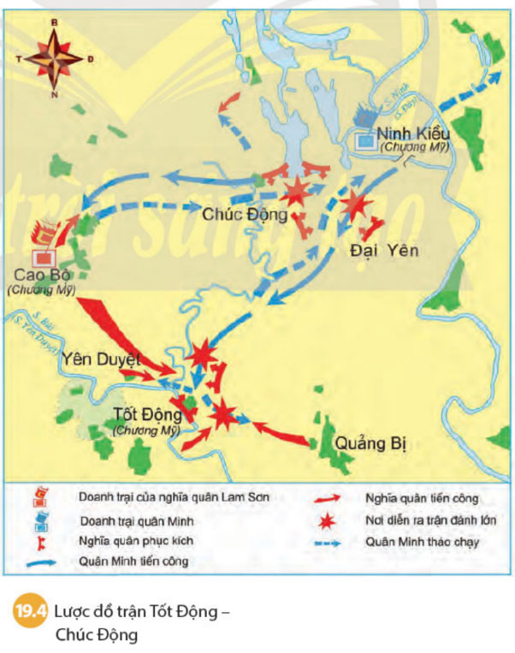

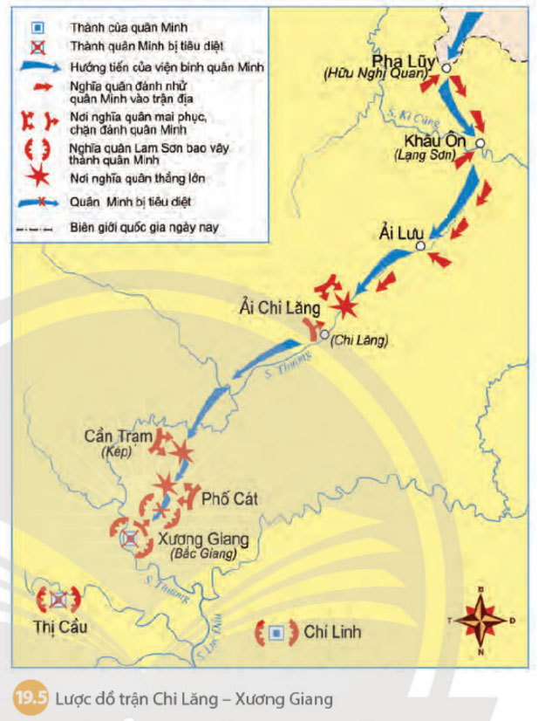 HS lắng nghe, tiếp thu kiến thức.

- GV mở rộng kiến thức:

Cho HS đọc nội dung và phân tích hình 19.1 trang 81. Ý nghĩa của bức ảnh: được xây dựng sau thắng lợi của khởi nghĩa Lam Sơn để ghi nhớ công lao của các chiến sĩ trong cuộc kháng chiến.

*Giới thiệu về người anh hùng Lê Lợi (1385-1433).*

+ Lê Lợi sinh ra trong một gia đình giàu có ở Thanh Hóa, trưởng thành trong thời kỳ Nhà Minh đô hộ nước Việt. Thời bấy giờ có nhiều cuộc khởi nghĩa của người Việt nổ ra chống lại quân Minh nhưng đều thất bại.

+ Ông là nhà chính trị, nhà lãnh đạo quân sự, người đã thành lập một đội quân người Việt và lãnh đạo đội quân này chiến đấu chống lại sự chiếm đóng của quân đội nhà Minh từ năm 1418 đến lúc đánh đuổi hoàn toàn quân Minh ra khỏi Đại Việt vào năm 1428, sau đó xây dựng và tái thiết lại đất nước. Ông cũng thành công với các chiến dịch quân sự đánh dẹp các tù trưởng ở biên giới phía Bắc Đại Việt và quân đội Ai Lao.

+ Ông được coi là anh hùng, vị vua huyền thoại của Đại Việt (Lê Tháo Tổ) với tài năng quân sự, khả năng cai trị và lòng nhân ái đối với nhân dân.

Tượng đài Lê Thái Tổ dựng vào khoảng năm 1896 cạnh hồ Hoàn Kiếm, Hà Nội, gắn với truyền thuyết trả gươm thần.

*Giới thiệu về Nguyễn Chích:*

+ Ông quê ở xã Đông Ninh, huyện Đông Sơn, tỉnh Thanh Hóa, Việt Nam.

+ Là công thần khai quốc nhà Lê sơ, người tham gia khởi nghĩa Lam Sơn.

+ Khởi nghĩa Lam Sơn thắng lợi, Lê Lợi lên ngôi, lập ra nhà Hậu Lê. Năm 1429, Nguyễn Chích được phong tước Đình thượng hầu, ban cho họ Lê của vua. Từ đó ông được gọi là Lê Chích.

GV choa xem hình:

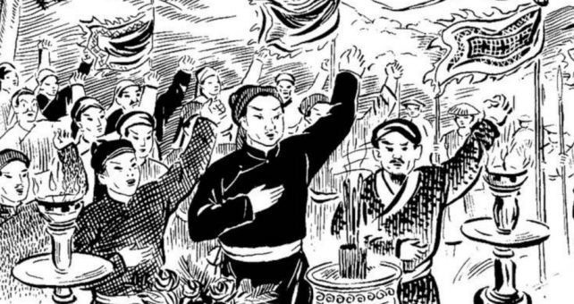

Tại hội thề Lũng Nhai (1416)

* Sản phẩm:

*Hào kiệt khắp nơi tìm về Lam Sơn hội tụ dưới ngọn cờ khởi nghĩa của Lê Lợi là vì:*

- Sau khi chiếm được nước ta, nhà Minh thiết lập bộ máy cai trị, đàn áp các cuộc khởi nghĩa của ta. Lê Lợi, một hào trưởng vùng Lam Sơn đã tích trữ lương thực, vũ khí chờ đợi thời cơ khởi nghĩa và bí mật tập hợp những người cùng chí hướng. Đông đảo anh hùng hào kiệt đã tụ nghĩa về Lam Sơn.

- Nhân dân ta có lòng yêu nước nồng nàn, không chịu khuất phục, lầm than nô lệ

- Lê Lợi là người yêu nước, giàu lòng nhân nghĩa, có chí khí,...

Mục đích của họ là “nguyện một lòng cứu nước, chung sức đồng lòng, giữ gìn đất nước để trong cõi được sống yên lành”, khởi nghĩa chống lại quân Minh, giành lại độc lập cho đất nước.

*Suy nghĩ về Lê Lai:*

- Ông sinh ra ở thôn Dựng Tú, xã Đức Giang huyện Lương Giang (nay là Thôn Thành Sơn (Làng Tép), xã Kiên Thọ, huyện Ngọc Lặc, tỉnh Thanh Hóa), cha tên là Lê Kiều, nối đời làm chức phụ đạo trong vùng, con lớn tên Lê Lạn, con thứ 2 là Lê Lai.

- Lê Lai được sử gia Lê Quý Đôn miêu tả trong sách Đại Việt thông sử là người có tính cương trực, dung mạo khác thường, chí khí cao cả lẫm liệt, lo việc hậu cần cho Lê Lợi rất chu đáo.

- Là một tướng lĩnh tham gia Khởi nghĩa Lam Sơn, ông được coi là một anh hùng, một tấm gương trung nghĩa với sự kiện nổi tiếng trong lịch sử Việt Nam là cải trang thành Lê Lợi và bị quân Minh giết chết.

*Nguyễn Chích đề xuất kế hoạch chuyển địa bàn hoạt động chính của nghĩa quân vào Nghệ An vì:*

- Nghệ An là nơi hiểm yếu, đất rộng, người đông…

- Dùng Nghệ An làm đất dừng chân, dựa vào sức người, của cải ấy để đánh Đông Đô thì có thể giành thắng lợi, dẹp yên thiên hạ.

*Kế hoạch đó đem lại kết quả:* Chỉ trong vòng 10 tháng, nghĩa quân đã giải phóng một vùng rộng lớn từ Thanh Hóa vào đến đèo Hải Vân.

**1. Một số sự kiện tiêu biểu của cuộc khởi nghĩa Lam Sơn:**

a. Lê Lợi dựng cờ khởi nghĩa:

- Nhà Minh thiết lập bộ máy đô hộ, thẳng tay đàn áp các cuộc khởi nghĩa của nhân dân ta.

- Lê Lợi là một hào trưởng đã tích trữ lương thực, vũ khí chờ đợi thời cơ khởi nghĩa.

- Đầu 1418 Lê Lợi tự xưng là Bình Định Vương, dựng cờ khởi nghĩa.

b. Những năm đầu của cuộc khởi nghĩa (1418-1423):

- Những năm đầu, nghĩa quân gặp nhiều khó khăn.

- Ba lần Lê Lợi phải rút lui lên núi Chí Linh.

- Lê Lợi chủ trương tạm hòa với quân Minh.

- Mùa hè 1423 nghĩa quân về căn cứ Lam Sơn.

c. Mở rộng địa bàn và giành những thắng lợi đầu tiên (1424-1425):

- Năm 1424 Nguyễn Chích đề xuất chuyển địa bàn hoạt động vào Nghệ An.

- Chỉ trong vòng 10 tháng, nghĩa quân giải phóng một vùng rộng lớn từ Thanh Hóa vào đến đèo Hải Vân.

d. Khởi nghĩa toàn thắng (1426-1427)

* Diễn biến trận Tốt Động - Chúc Động:

- Tháng 11 - 1426, Vương Thông mở cuộc tấn công đánh vào Cao Bộ (Chương Mỹ, Hà Nội).

- Quân Minh bị ta phục kích tại Tốt Động và Chúc Động, tổn thất nặng nề.

- Nghĩa quân thừa thắng vây hãm Đông Quan và giải phóng nhiều châu, huyện.

* Diễn biến trận Chi Lăng - Xương Giang

- Tháng 10 - 1427, 15 vạn quân Minh do Liễu Thăng, Mộc Thạnh chỉ huy tiến vào nước ta.

- Tại Chi Lăng, quân Minh rơi vào trận địa phục kích của nghĩa quân.

- Số quân còn lại rút chạy về Xương Giang, cũng bị truy đuổi và tiêu diệt.

* Hội thề Đông Quan:

- Nghĩa quân vây thành Đông Quan.

- Ngày 10/12/1427 diễn ra hội thề chấm dứt chiến tranh.

**\* Hoạt động 2**: **Nguyên nhân thắng lợi và ý nghĩa lịch sử.**

**a) Mục tiêu:** HS giải thích được nguyên nhân chính dẫn đến thắng lợi và trình bày được ý nghĩa lịch sử của cuộc khởi nghĩa Lam Sơn.

**b) Tổ chức thực hiện:**

**Bước 1:** Chuyển giao nhiệm vụ học tập:

GV sử dụng phương pháp vấn đáp và kĩ thuật trình bày một phút.

- GV hướng dẫn HS đọc thông tin mục 2 SGK tr.85 và trả lời câu hỏi:

*+ Nguyên nhân chính dẫn đến thắng lợi của cuộc khởi nghĩa Lam Sơn.*

*+ Trình bày ý nghĩa lịch sử của cuộc khởi nghĩa Lam Sơn.*

- GV hướng dẫn HS đọc mục Em có biết SGK tr.85 để biết về *nghệ thuật tâm công (đánh vào lòng người), bằng cách viết thư dụ hàng tướng lĩnh Minh do Nguyễn Trãi đề xướng vẫn còn nguyên giá trị đến ngày nay.*

**Bước 2:** Thực hiện nhiệm vụ học tập: (10 phút)

HS đọc SGK, suy nghĩ cá nhân và trao đổi, thảo luận với bạn cùng bàn.

GV hướng dẫn, hỗ trợ các em gặp khó khăn.

**Bước 3:** Báo cáo, thảo luận:

GV gọi 2-3 em HS đứng lên trình bày.

HS các HS còn lại quan sát, theo dõi nhóm bạn trình bày và bổ sung cho nhóm bạn.

**Bước 4:** Kết luận, nhận định:

GV đánh giá kết quả hoạt động của HS.

GV nhận xét, bổ sung và chốt ý.

* Sản phẩm:

**2. Nguyên nhân thắng lợi và ý nghĩa lịch sử:**

**\* Nguyên nhân thắng lợi:**

- Tinh thần yêu nước, đoàn kết của cả dân tộc.

- Nhân dân cùng tướng sĩ hăng hái tham gia.

- Có đường lối chiến lược, chiến thuật đúng đắn.

- Lê Lợi, Nguyễn Trãi đã biết dựa vào dân.

**\* Ý nghĩa lịch sử:**

- Đã lật đổ được ách thống trị tàn bạo của nhà Minh.

- Mở ra thời kì phát triển mới của quốc gia Đại Việt - thời Lê sơ.

**3. Hoạt động 3: Luyện tập (thực hiện tại lớp, hướng dẫn thực hiện)**

**a) Mục tiêu:** Nhằm củng cố, hệ thống hóa, hoàn thiện kiến thức mới mà HS đã được lĩnh hội ở hoạt động hình thành kiến thức.

**Bước 1:** Chuyển giao nhiệm vụ học tập:

- GV giao nhiêm vụ 1 cho HS:*Trả lời câu hỏi 1 phần Luyện tập SGK tr.85.*

**-**HS tiếp nhận, thực hiện nhiệm vụ:

|  |  |  |
| --- | --- | --- |
| **Sự kiện** | **Thời gian** | **Ý nghĩa** |
| Hội thề Lũng Nhai |  |  |
| Giải phóng Nghệ An |  |  |
| Chiến thắng Tốt Động - Chúc Động |  |  |
| Chiến thắng Chi Lăng - Xương Giang |  |  |
| Hồi thề Đông Quan |  |  |

**Bước 2:** Thực hiện nhiệm vụ học tập: (3 phút)

HS xác định yêu cầu của đề bài, suy nghĩ cá nhân để làm bài tập.

GV theo dõi và giúp đỡ HS gặp khó khăn.

**Bước 3:** Báo cáo, thảo luận

GV yêu cầu 2-3 HS lên bảng trình bày sản phẩm của mình.

HS trình bày; HS khác theo dõi, nhận xét, đánh giá và bổ sung cho bài của bạn.

**Bước 4:** Kết luận, nhận định

GV nhận xét bài làm của HS, chốt nội dung.

HS lắng nghe, tiếp thu kiến thức.

* Sản phẩm:

|  |  |  |
| --- | --- | --- |
| **Sự kiện** | **Thời gian** | **Ý nghĩa** |
| Hội thề Lũng Nhai | 1416 | Chuẩn bị cho cuộc khởi nghĩa Lam Sơn. |
| Giải phóng Nghệ An | 10 - 1424 | Nghĩa quân chuyển sang giai đoạn mở rộng địa bàn. |
| Chiến thắng Tốt Động - Chúc Động | 11 - 1426 | Nghĩa quân chuyển sang giai đoạn phản công. |
| Chiến thắng Chi Lăng - Xương Giang | 10 - 1427 | Tiêu diệt viện binh, quân Minh buộc phải đầu hang. |
| Hồi thề Đông Quan | 12 - 1427 | Kết thúc chiến tranh, giải phóng đất nước. |

**4. Hoạt động 4: Vận dụng**

**a) Mục tiêu:** Liên hệ, mở rộng kiến thức nội dung của bài học cho HS.

**b) Tổ chức thực hiện:**

**Bước 1:** Chuyển giao nhiệm vụ học tập: Hs có thể làm một trong những bài tập sau:

- GV giao nhiêm vụ cho HS: Trả lời câu hỏi 2 phần Vận dụng SGK tr.85.

*Bài học nhắc đến 3 vị anh hùng: Lê Lợi, Nguyễn Trãi, Nguyễn Chích. HS viết đoạn văn kể về một trong ba người anh hùng mà em ấn tượng với nội dung:*

*- Tiểu sử của nhân vật.*

*- Đóng góp của nhân vật cho cuộc khởi nghĩa Lam Sơn và đất nước.*

*- Những di sản văn hóa khác: thơ, văn, truyện,... liên quan đến nhân vật.*

*- Những câu chuyện, truyền thuyết liên quan: sự tích Hồ Gươm,...*

*- Em học tập được nhân vật đó ở điểm gì.*

**Bước 2:** Thực hiện nhiệm vụ học tập: (3 phút)

- GV hướng dẫn các em tìm hiểu và xác định yêu cầu của đề.

- HS nhận nhiệm vụ và thực hiện nhiệm vụ theo yêu cầu của giáo viên (HS làm ở nhà, ghi bài làm vào giấy).

**Bước 3:** Báo cáo, thảo luận:

GV hướng dẫn các em cách nộp sản phẩm cho GV sau khi hoàn thành. (gửi bài trực tiếp cho giáo viên hoặc qua một số ứng dụng mạng xã hội: zalo, messenger …).

**Bước 4:** Kết luận, nhận định:

- Nhận xét, nhắc nhở, động viên tinh thần, thái độ của các em trong quá trình học bài.

- GV có thể mời một bạn báo cáo ở lớp trong tiết học tiếp theo.

**Hướng dẫn về nhà**

Các em học bài này và xem trước bài mới nhé!

Bài 20: Đại Việt thời Lê Sơ (1428 - 1527).

- Mô tả những nét chính về sự thành lập nhà Lê Sơ.

- Trình bày những nét chính về tình hình kinh tế, xã hội thời Lê Sơ.

- Trình bày những nét chính về tình hình văn hóa, giáo dục thời Lê Sơ.

- Tìm hiểu về một số danh nhân văn hóa tiêu biểu.

Tài liệu được chia sẻ bởi Website VnTeach.Com

https://www.vnteach.com

Một sản phẩm của cộng đồng facebook Thư Viện VnTeach.Com

https://www.facebook.com/groups/vnteach/

https://www.facebook.com/groups/thuvienvnteach/